Kategorie B PlusEnergieBauten PlusEnergieBau®-Diplom 2015
Der Schreinermeister René Städler erstellte das 12-Familien-Holzhaus in Rebstein/SG. Dank Wärmedämmung und energieeffizienten Haushaltsgeräten benötigt das Mehrfamilienhaus (MFH) insgesamt nur 59’200 kWh/a. Alle vier Fassaden sind mit sorgfältig integrierten Solarzel- len ausgestattet, die jährlich 24’300 kWh produzieren. Auf dem Dach ist eine ganzflächige 44 kW starke Ost-West-PV-Flachdachanlage installiert, die gut 39’100 kWh/a erzeugt und tagsüber eine gleichmässige Stromerzeugung gewährleistet. Zusammen mit dem Carport produzieren alle PV-Anlagen 70’100 kWh/a. Die Solarkollektoren auf dem Dach liefern jährlich zusätzlich 10’800 kWh Wärmeenergie. Damit beträgt die Eigenenergieversorgung des MFH mit sozialver- träglichen Mietzinsen 80’800 kWh/a oder 136%.

136%-PEB-MFH Städler, 9445 Rebstein/SG

Das in Rebstein errichtete Mehrfamilien- haus mit 12 Wohneinheiten zeigt exempla- risch, wie verdichtetes, urbanes Wohnen in PlusEnergie-Bauweise realisierbar ist. Die Holzbauweise, die nachhaltige Nutzung na- türlicher Ressourcen und lokale Baustoffe prägen das vorbildliche Energiekonzept, welches auch mit seiner hohen Effizienz überzeugt. Die Fassaden und Balkone wei- sen grossflächige, fassadenbündig ge- bäudeintegrierte PV-Anlagen auf. Durch den Spiegeleffekt der Module wechseln die Fassaden laufend ihr Aussehen und sorgen für ein «Kunstwerk am Bau».
Die auf dem Flachdach installierte, 20 m2 grosse solarthermische Anlage erzeugt rund 10’800 kWh/a Wärme für das Warmwasser und die Heizung. Wenn die Solarthermie nicht genügt, erhöht die Wärmepumpe die Temperatur für das Brauchwasser und die
Heizung. Überschüssiger Strom wird ins Netz eingespeist.
Insgesamt erzeugen die Solaranlagen 80’800 kWh/a und decken 136% des Ge- samtenergiebedarfs von 59’200 kWh/a. Mit dem Solarstromüberschuss könnten 15 Elektroautos jährlich 12’000 km fahren. René Städlers 12-Familienhaus ist eines der leistungsfähigsten PEB-MFH der Ost- schweiz 2015. Dafür erhält es das PlusEner- gieBau-Diplom 2015.
Technische Daten

Wärmedämmung
Wand: 16 cm U-Wert: 0.15 W/m2K
Dach: 24 cm U-Wert: 0.16 W/m2K
Boden: 8.8 cm U-Wert: 0.26 W/m2K Fenster: dreifach U-Wert: 0.90 W/m2K
Energiebedarf
EBF: 1’592 m2 kWh/m2a % kWh/a Heizung: 6.3 18 10’774
Warmwasser: 6.8 17 10’000
Elektrizität WP/Lüftung: 11.3 30 18’000
Elektrizität: 12.8 35 20’400
GesamtEB: 37.2 100 59’174
Energieversorgung
Eigen-EV: m2 kWp kWh/m2a % kWh/a PV Dach: 288 44 136 66 39’130
PV Fass: 452 42.7 54 41 24’344
PV Carp.: 45 7 147 11 6’593
SK Dach: 19.9 - 541 18 10’774
Eigenenergieversorgung: 136 80’841
Energiebilanz (Endenergie) % kWh/a
Eigenenergieversorgung: 136 80’841
Gesamtenergiebedarf: 100 59’174
Solarstromüberschuss: 36 21’667
Bestätigt von Gemeindeverwaltung Rebstein
am 19. Mai 2015, R. Engetschwiler, Tel. 071 775 82 16

Beteiligte Personen

Standort des Gebäudes:
Schachenweg 6, 5445 Rebstein/SG
Bauherrschaft:
Neuhof AG Altstätten, Churerst. 39, 9450 Altstätten r.staedler@bluewin.ch, Tel. 078 672 40 01
Architektur:
Architekturbüro, Berner Martin, Flurstr. 24, 9450
Altstätten, mb.bau@bluewin.ch, Tel. 071 755 38 42
PV-Anlagen:
Die Solartechniker, Beratung / Planung / Montage Tiefenackerstrasse 59, 9450 Altstätten
r.staedler@bluewin.ch, Tel. 078 672 40 01
Weitere Beteiligte:
denkfabrik establishment, 9486 Schaanwald
Deiss und Walser Installationstechnik GmbH 9437 Marbach

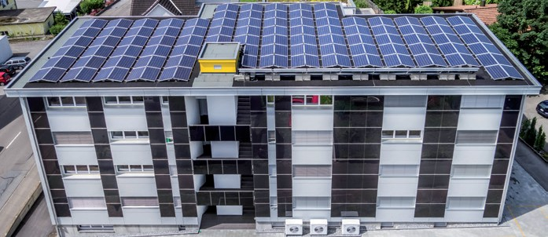
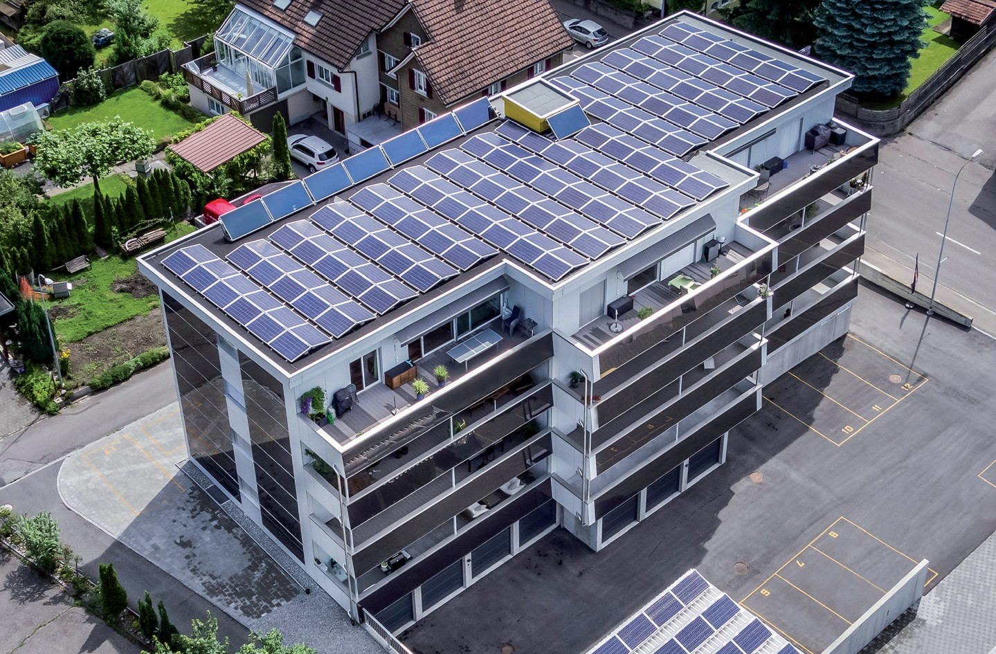1 2

- Südwestansicht des 12-Familien-PEB mit der vollflächig und seitenbündig Ost-West-integrier- ten 44-kWp-PV-Anlage. Dazu liefert eine
20-m2-Sonnenkollektoranlage Warmwasser.
- Nordansicht des MFH mit der 44-kWp-Dachanla- ge. Die allseitig integrierte 42.7-kWp-PV-Fassa- denanlage liefert 24’350 kWh/a. Alle Solaranla- gen zusammen erzeugen 80’800 kWh/a.

70 | Schweizer Solarpreis 2015 | Prix Solaire Suisse 2015

